附件3

海南省政务服务网申报流程

提交申请材料网上办理的流程为:第一步：登录“海南省政务服务网”进入主页；第二步：选择“部门服务”；第三步：选择“省教育厅”；第四步：选择“社会人员申请高级中学、中等职业学校教师资格认定（海口、三亚、儋州、洋浦、三沙除外）”事项，点击“在线办理”，填写基本信息后即可进行材料上传；网上申报时上传的照片或材料,请写清楚姓名命名，如：张三.jpg；
其中，省教育厅受理：（1）海南省市县（海口、三亚、儋州、洋浦、三沙除外）户籍或（2）外省户籍且持有海南省市县（海口、三亚、儋州、洋浦、三沙除外）居住证的人员，申请高级中学、中等职业学校及中等职业学校实习指导教师资格。
具体流程可参照以下截图：

一、百度搜索“海南政务服务网”
二、点击官网链接
三、在首页点击【注册】

四、填写个人相关信息
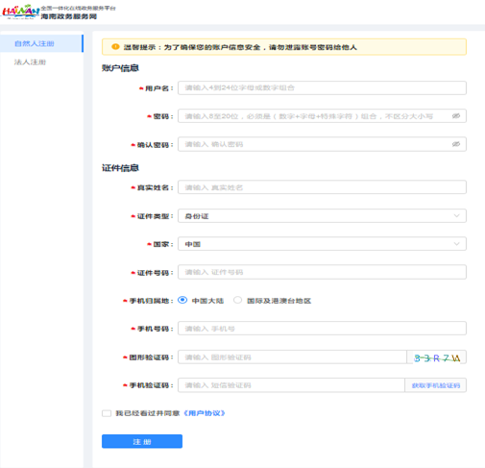

五、返回海南政务服务网首页，在“首页”，选择【部门服务】

六、点击【部门服务】选择【省教育厅】
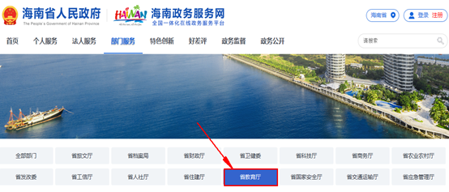
七、在搜索栏搜索“社会人员申请高级中学、中等职业学校教师资格认定”点击【搜索按键】
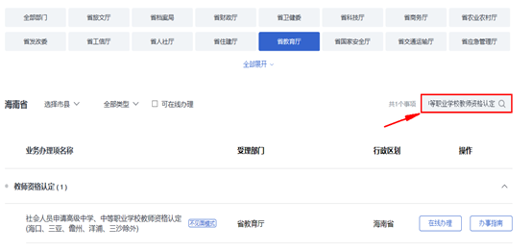
八、下列事项找到“社会人员申请高级中学、中等职业学校教师资格认定”，点击【在线办理】
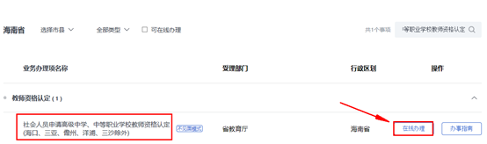

九、检查申请人信息，确认无误，点击【下一步】
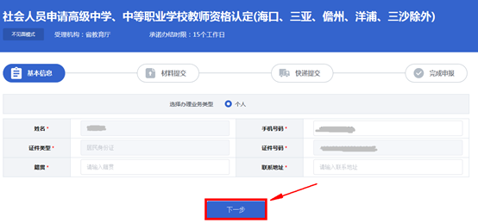

十、提交“社会人员申请高级中学、中等职业学校教师资格认定”相关材料。
必交材料有：一寸彩色白底个人证件照、海南省申请教师资格人员体检表扫描件（体检表与琼教审批〔2021〕3号文一致，可通过连接https://www.jszg.edu.cn/portal/qualification_cert/dynamics?id=21490自行下载打印）。
选交材料有：居住证、申请中等职业学校实习指导教师资格需提供相当于助理工程师以上专业技术职务或中级以上工人技术等级证书原件及复印件（A4规格）。
注意事项材料：普通话证书、学历证书在中国教师资格网网报时显示“已核验”，则该材料不需要再提交。显示“待核验”的材料，还需要提交相应材料进行核验。
红*字为必交材料，其他材料为选交材料，具体操作如下：
1.选择【本地上传】
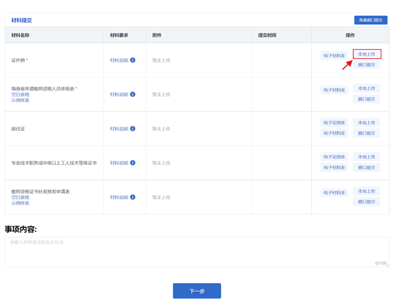
2.点击“选择文件上传”
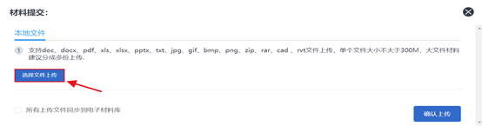
3.选择“点击确认上传”
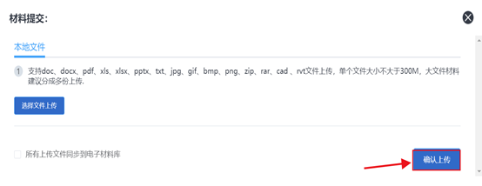
4、所有材料上传完成后，显示如下图所示，点击“下一步”
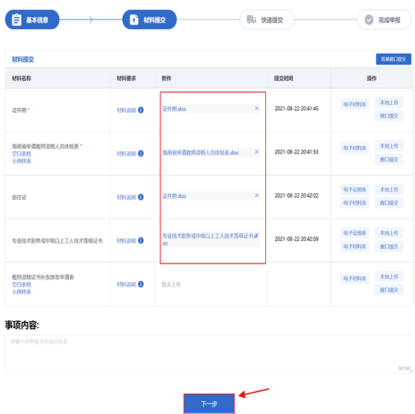
5、选择取件方式：寄回材料点击【是】现场取件点击【否】，最后点击【提交办理】即可，注：教师资格认定邮寄办理需要15个工作日。
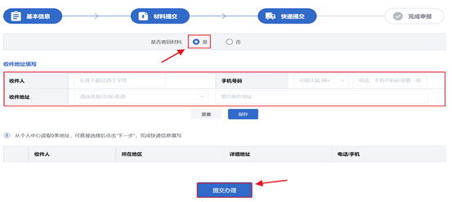
6、提交成功，自行保存办件流水号，教师资格认定现场办理可当天领取。
